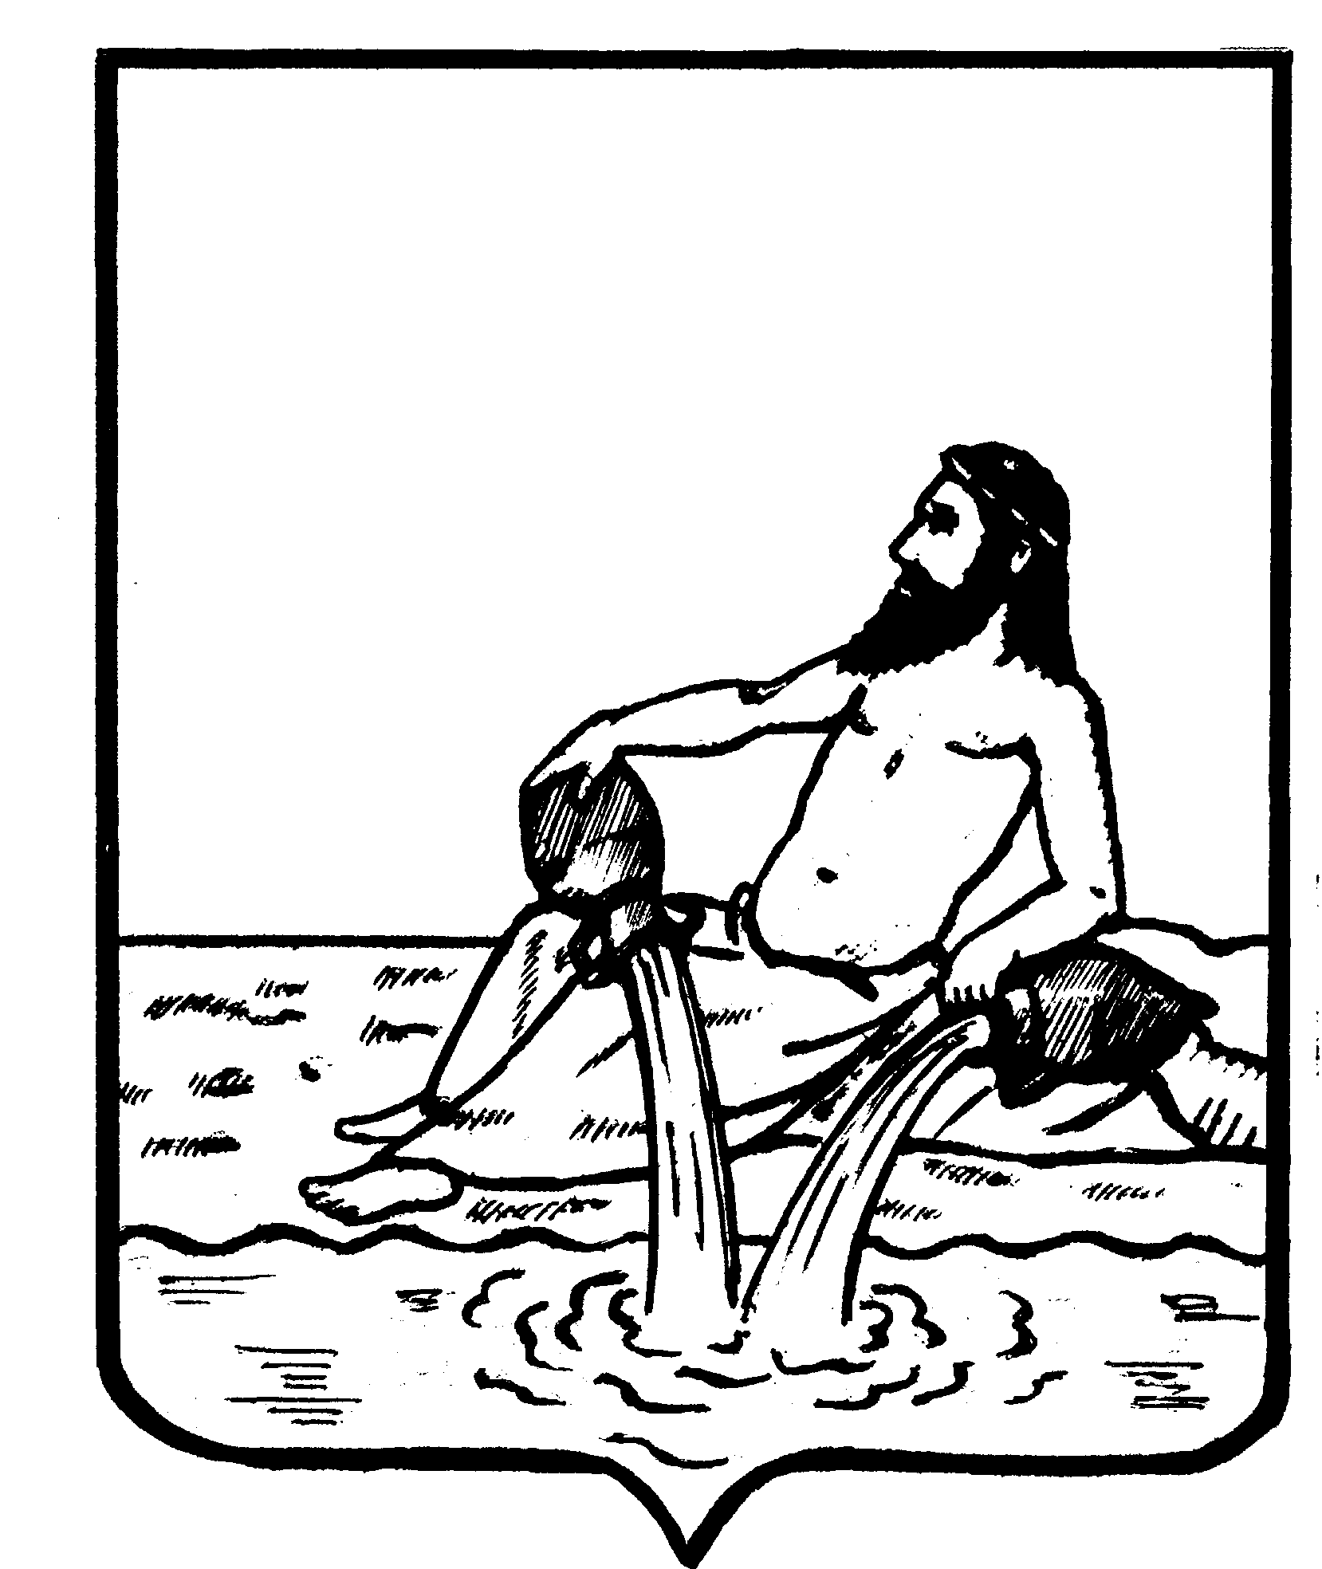

АДМИНИСТРАЦИЯ ВЕЛИКОУСТЮГСКОГО МУНИЦИПАЛЬНОГО ОКРУГА

ВОЛОГОДСКОЙ ОБЛАСТИ

**ПОСТАНОВЛЕНИЕ**

00.00.0000                                                                            № 000

г. Великий Устюг

ОБ УТВЕРЖДЕНИИ ПЕРЕЧНЯ МЕСТ ДЛЯ ОРГАНИЗАЦИИ ЯРМАРОК

НА ТЕРРИТОРИИ ВЕЛИКОУСТЮГСКОГО МУНИЦИПАЛЬНОГО ОКРУГА

В соответствии с Федеральным [законом](https://login.consultant.ru/link/?req=doc&base=LAW&n=389747&date=03.06.2024&dst=100128&field=134) от 28.12.2009 N 381-ФЗ "Об основах государственного регулирования торговой деятельности в Российской Федерации", [постановлением](https://login.consultant.ru/link/?req=doc&base=RLAW095&n=159306&date=03.06.2024&dst=100013&field=134) Правительства Вологодской области от 19.04.2010 N 437 "Об утверждении порядка организации ярмарок и требования к организации продажи товаров (выполнения работ, оказания услуг) на них на территории Вологодской области", постановлением администрации Великоустюгского муниципального округа от 12.04.2023 N 937 "Об утверждении порядка формирования перечня мест для проведения ярмарок на территории Великоустюгского муниципального округа», руководствуясь [статьями 3](https://login.consultant.ru/link/?req=doc&base=RLAW095&n=190133&date=03.06.2024&dst=102552&field=134)3 и 38 Устава Великоустюгского муниципального округа,

**ПОСТАНОВЛЯЮ:**

1. Утвердить перечень мест для организации ярмарок и продажи товаров (выполнения работ, оказания услуг) на них на территории Великоустюгского муниципального округа согласно приложению.

2. Назначить уполномоченным по согласованию решения о проведении ярмарки и схемы ее проведения отдел потребительского рынка управления экономического развития администрации округа.

3. Назначить ответственным за предоставление в Правительство Вологодской области информации о проведенных ярмарках отдел потребительского рынка управления экономического развития.

4. Признать утратившими силу [постановлени](https://login.consultant.ru/link/?req=doc&base=RLAW095&n=42339&date=03.06.2024)я администрации Великоустюгского муниципального района:

от16.06.2010 N 683 "Об утверждении перечня мест для организации ярмарок на территории Великоустюгского муниципального района»;

от 12.10.2010 N 1048 «О внесении дополнений в постановлениеадминистрации Великоустюгского муниципального района    от16.06.2010 N 683 "Об утверждении перечня мест для организации ярмарок на территории Великоустюгского муниципального района»;

от 31.12.2010 № 1371 «О внесении изменений в перечень мест для проведения ярмарок на территории Великоустюгского муниципального района»;

от 25.08.2014 № 1132  «О внесении изменений в постановление администрации Великоустюгского муниципального района    от16.06.2010 N 683 "Об утверждении перечня мест для организации ярмарок на территории Великоустюгского муниципального района»»;

от 20.11.2014 № 1667 «О внесении изменений в постановление администрации Великоустюгского муниципального района    от16.06.2010 N 683 "Об утверждении перечня мест для организации ярмарок на территории Великоустюгского муниципального района»;

от 31 декабря 2014 N 1953 «О внесении изменения в постановление администрации Великоустюгского муниципального района    от16.06.2010 N 683 "Об утверждении перечня мест для организации ярмарок на территории Великоустюгского муниципального района»;

от 26.01.2015 [N 99](https://login.consultant.ru/link/?req=doc&base=RLAW095&n=115261&date=03.06.2024&dst=100005&field=134) «О внесении изменений в постановление администрации Великоустюгского муниципального района    от16.06.2010 N 683 "Об утверждении перечня мест для организации ярмарок на территории Великоустюгского муниципального района»;

от 05.02.2015 [N 195](https://login.consultant.ru/link/?req=doc&base=RLAW095&n=119727&date=03.06.2024&dst=100005&field=134) «О внесении изменений в постановление администрации Великоустюгского муниципального района    от16.06.2010 N 683 "Об утверждении перечня мест для организации ярмарок на территории Великоустюгского муниципального района»;

от 16.04.2015 [N 628](https://login.consultant.ru/link/?req=doc&base=RLAW095&n=119306&date=03.06.2024&dst=100005&field=134) «О внесении изменений в постановление администрации Великоустюгского муниципального района    от16.06.2010 N 683 "Об утверждении перечня мест для организации ярмарок на территории Великоустюгского муниципального района»;

от 30.06.2015 № 968 «О внесении изменений в постановление администрации Великоустюгского муниципального района    от16.06.2010 N 683 "Об утверждении перечня мест для организации ярмарок на территории Великоустюгского муниципального района»;

от 09.03.2016 [N 234](https://login.consultant.ru/link/?req=doc&base=RLAW095&n=154346&date=03.06.2024&dst=100005&field=134) «О внесении изменений в постановление администрации Великоустюгского муниципального района    от16.06.2010 N 683 "Об утверждении перечня мест для организации ярмарок на территории Великоустюгского муниципального района»;

от 12.12.2016 [N 1350](https://login.consultant.ru/link/?req=doc&base=RLAW095&n=154403&date=03.06.2024&dst=100005&field=134) «О внесении изменения в постановление администрации Великоустюгского муниципального района    от16.06.2010 N 683 "Об утверждении перечня мест для организации ярмарок на территории Великоустюгского муниципального района»;

от 25.06.2018 [N 1054](https://login.consultant.ru/link/?req=doc&base=RLAW095&n=157580&date=03.06.2024&dst=100005&field=134) «О внесении изменений в постановление администрации Великоустюгского муниципального района    от16.06.2010 N 683 »;

от 28.06.2018 [N 1103](https://login.consultant.ru/link/?req=doc&base=RLAW095&n=157581&date=03.06.2024&dst=100005&field=134) «О внесении изменений в постановление администрации Великоустюгского муниципального района    от16.06.2010 N 683»;

от 18.10.2018 [N 1686](https://login.consultant.ru/link/?req=doc&base=RLAW095&n=163020&date=03.06.2024&dst=100005&field=134) «О внесении изменений в постановление администрации Великоустюгского муниципального района    от16.06.2010 N 683 "Об утверждении перечня мест для организации ярмарок на территории Великоустюгского муниципального района»;

от 06.05.2019 [N 609](https://login.consultant.ru/link/?req=doc&base=RLAW095&n=170407&date=03.06.2024&dst=100005&field=134) «О внесении изменений в постановление администрации Великоустюгского муниципального района    от16.06.2010 N 683 »;

от 26.06.2019 [N 1065](https://login.consultant.ru/link/?req=doc&base=RLAW095&n=169801&date=03.06.2024&dst=100005&field=134) «О внесении изменений в постановление администрации Великоустюгского муниципального района    от16.06.2010 N 683 "Об утверждении перечня мест для организации ярмарок на территории Великоустюгского муниципального района»;

от 11.03.2020 № 342 «О внесении изменений в постановление администрации Великоустюгского муниципального района    от16.06.2010 N 683 "Об утверждении перечня мест для организации ярмарок на территории Великоустюгского муниципального района»;

от 30.08.2021 [N 1424](https://login.consultant.ru/link/?req=doc&base=RLAW095&n=197117&date=03.06.2024&dst=100005&field=134) «О внесении изменений в постановление администрации Великоустюгского муниципального района    от16.06.2010 N 683 "Об утверждении перечня мест для организации ярмарок на территории Великоустюгского муниципального района»;

5. Настоящее постановление вступает в силу со дня опубликования.

6. Контроль исполнения постановления возложить на заместителя Главы округа, ачальника управления экономического развития Боринскую Н.П.

Глава Великоустюгского

муниципального округа

И.А.Абрамов

Утвержден

Постановлением

Администрации Великоустюгского

муниципального округа

от ________ 2024 г. N 0000

(приложение)

ПЕРЕЧЕНЬ

МЕСТ ДЛЯ ПРОВЕДЕНИЯ ЯРМАРОК НА ТЕРРИТОРИИ

ВЕЛИКОУСТЮГСКОГО МУНИЦИПАЛЬНОГО ОКРУГА

|  |  |  |  |  |
| --- | --- | --- | --- | --- |
| №  п.п. | Здания, сооружения (часть здания, сооружения), земельный участок (часть земельного участка) в которых и на которых могут проводиться ярмарки | | | |
| Адрес ( населенный пункт, улица, № дома (при наличии)) | Кадастровый омер, кадастровый квартал | Площадь (в квадратных метрах) | Тип ярмарки специализированные (продовольственные товары, промышленные товары, сельскохозяйственной продукции), универсальные |
| 1. | Вологодская область, город Великий Устюг, территория Сухонского поля | в границах земельного участка с кадастровым номером:  [35:10:0103029:129](https://egrp365.org/reestr?egrp=35:10:0103029:129) | 8 804 | Универсальная |
| 2 | Вологодская область, город Великий Устюг, Советский проспект от дома N 50    (от Парка культуры и отдыха) до д. 127 и от дома N 50    (от Парка культуры и отдыха    до дома № 78 Советский проспект | в районе кварталов с кадастровыми номерами:  35:10:0103023  35:10:0103024  35:10:0103025  35:10:0103026  35:10:0103027  35:10:0103032  35:10:0103033 | 15 840 | Универсальная |
| 3. | Вологодская область, город Великий Устюг, ул. Красная от д. 63 до д. 2А ул. Луначарского  и дом № 64 ул. Красная до дома д. 104 | в районе кварталов с кадастровыми номерами:  35:10:0103015  35:10:0103016  35:10:0103024  35:10:0103025 | 6800 | Универсальная |
| 4. | Вологодская область, город Великий Устюг, ул. Виноградова от дома №4 до дома № 64 ул. Красная | в районе кварталов с кадастровым номером:  35:10:0103024 | 4400 | Универсальная |
| 5. | Вологодская область, город Великий Устюг, ул. Красноармейская от дома № 3 до дома № 78 ул. Красная и до до дома № 80 ул. Красная | в районе кварталов кадастровыми номерами:  35:10:0103024  35:10:0103025  35:10:0103032 | 2550 | Универсальная |
| 6. | Вологодская область, город Великий Устюг, пер. Октябрьский 1а до    дома 9 и пер. Октябрьский от дома №87 и Советский пр. до дома № 86 ул. Красная | в районе квартала с кадастровым номером:  35:10:0103025 | 1750 | Универсальная |
| 7. | Вологодская область, город Великий Устюг, пер. Красный от дома №4 до дома № 12 и от дома №17 до дома № 68А по Советскому проспекту | в районе кварталов кадастровыми номерами:  35:10:0103025  35:10:0103026  35:10:0103032 | 2370 | Универсальная |
| 8. | Вологодская область, город Великий Устюг, Революционный переулок: от дома № 121 Советский проспект до дома № 5 Революционный переулок и от дома № 123 Советский проспект до дома № 6 Революционный переулок | в районе кварталов кадастровыми номерами:  35:10:0103026  35:10:0103027 | 1280 | Универсальная |
| 9. | Вологодская область, город Великий Устюг, от дома № 74 Советский проспект до дом № 65 улицы Набережная | В районе квартала кадастровым номером:   35:10:0103026 | 990 | Универсальная |
| 10. | Вологодская область, город Великий Устюг, Советский пр., 50 (территория парка культуры и отдыха); | в границах земельного участка с кадастровым номером:  [35:10:0103023:4](https://egrp365.org/reestr?egrp=35:10:0103023:4) | 120 | Универсальная |
| 11. | Вологодская область, город Великий Устюг, Советский проспект, площадь Ленина | в районе квартала кадастровым номером:  35:10:0103033 | 13440 | Универсальная  Специализированная - сельскохозяйственной продукции |
| 12. | Вологодская область, город Великий Устюг, ул. Виноградова, 1 (территория стадиона) | в границах земельного участка с кадастровым номером:[35:10:0103023:8](https://egrp365.org/reestr?egrp=35:10:0103023:8) | 250 | Универсальная  Специализированная - сельскохозяйственной продукции |
| 13. | Вологодская область, город Великий Устюг, Советский пр. д.101(здание КДЦ) | в границах земельного участка с кадастровым номером:  [35:10:0103026:430](https://egrp365.org/reestr?egrp=35:10:0103026:430) | 300 | Универсальная  Специализированная - сельскохозяйственной продукции |
| 14. | Вологодская область, город Великий Устюг, ул. Гледенская, д. 18 и прилегающая территория | в границах земельного участка с кадастровым номером:  [35:10:0102009:150](https://egrp365.org/reestr?egrp=35:10:0102009:150) | 300 | Универсальная |
| 15. | Вологодская область, город Великий Устюг, ул. Угловского в районе д. 3 | в границах земельных участков с кадастровыми номерами:  [35:10:0105002:3](https://egrp365.org/reestr?egrp=35:10:0105002:3)  [35:10:0105002:33](https://egrp365.org/reestr?egrp=35:10:0105002:33) | 300 | Универсальная,  Специализированная - сельскохозяйственной продукции |
| 16. | Вологодская область, город Великий Устюг, ул. Угловского в районе д. 7 | в границах земельного участка с кадастровым номером:  [35:10:0105002:1](https://egrp365.org/reestr?egrp=35:10:0105002:1) | 1 674 | Универсальная,  Специализированная - сельскохозяйственной продукции |
| 17. | Вологодская область, город Великий Устюг, ул. Кузнецова, д. 7а | в границах земельного участка с кадастровым номером:  [35:10:0101014:16](https://egrp365.org/reestr?egrp=35:10:0101014:16) | 1794 | Универсальная,  Специализированная - сельскохозяйственной продукции |
| 18. | Вологодская область, город Великий Устюг, ул. Гледенская, 61 | в границах земельного участка с кадастровым номером:  [35:10:0102006:99](https://egrp365.org/reestr?egrp=35:10:0102006:99) | 100 | Универсальная,  Специализированная - сельскохозяйственной продукции |
| 19. | Вологодская область, город Великий Устюг, ул. Добрынино (район кладбища) | в районе квартала кадастровым номером:  35:10:0106006 | 150 | Универсальная, |
| 20. | Вологодская область, город Великий Устюг, ул. Транспортная (район кладбища) | в районе квартала кадастровым номером:  35:10:0101001 | 100 | Универсальная, |
| 21. | Вологодская область, город Великий Устюг,ул. Красноармейская от дома N 101 до Поклонного креста на ул. Виноградова | в районе кварталов кадастровыми номерами:  35:10:0101006  35:10:0104005 | 3420 | Универсальная, |
| 22. | Вологодская область, город Великий Устюг, ул. Набережная от церкви Н. Гостинского до ул. Виноградова | в районе кварталов кадастровыми номерами:  35:10:0103024  35:10:0103026  35:10:0103032  35:10:0103033 | 4800 | Универсальная, |
| 23. | Вологодская область, город Великий Устюг, ул. Виноградова, д. 87. | земельный участок с кадастровым номером 35:10:0101003:5 | 100 | Универсальная |
| 24. | Вологодская область, Великоустюгский район, г. Красавино, ул. Революции, д. 6 и прилегающая территория | в границах земельного участка с кадастровым    номером [35:10:0202001:9](https://egrp365.org/reestr?egrp=35:10:0202001:9) | 200 | Универсальная |
| 25. | Вологодская область, Великоустюгский район, г. Красавино,ул. Революции, д. 4А и прилегающая территория; | в границах земельного участка с кадастровым номером [35:10:0202001:171](https://egrp365.org/reestr?egrp=35:10:0202001:171) | 180 | Универсальная |
| 26 | Вологодская область, Великоустюгский район, г. Красавино, ул. Революции от д. N 3 до д. N 11 | в районе кварталов кадастровыми номерами:  35:10:0202004  35:10:0202005 | 2100 | Универсальная |
| 27. | Вологодская область, Великоустюгский район, г. Красавино, Советский пр., 152 (здание Дома культуры) и прилегающая территория | в границах земельного участка с кадастровым номером  [35:10:0202001:20](https://egrp365.org/reestr?egrp=35:10:0202001:20) | 300 | Универсальная |
| 28. | Вологодская область, Великоустюгский район, г. Красавино, ул. Строителей от д. N 3 до д. N 7 | в районе кварталов кадастровыми номерами:  35:10:0202001  35:10:0202004 | 1206 | Универсальная |
| 29. | Вологодская область, Великоустюгский район, гп Кузино, ул. Лермонтова, д. 12 и прилегающая территория | в границах земельного участка с кадастровым номером  [35:10:0202013:46](https://egrp365.org/reestr?egrp=35:10:0202013:46) | 150 | Универсальная |
| 30. | Вологодская область, Великоустюгский район д., Мякинницыно, д.75 и прилегающая территория  Верхневарженское сп): | здание и прилегающая территория к кадастровому номеру здания  35:10:0503011:176 | 300 | Универсальная |
| 31. | Вологодская область, Великоустюгский район, д. Сывороткино (в районе базы «Салют») сельский совет Марденгский | земельный участок с кадастровым номером 35:10:0306012:106 | 500 | Универсальная |
| 32. | Вологодская область, Великоустюгский район, д. Лопатниково (парк развлечений "Великий Устюг - родина Деда Мороза") | земельный участок с кадастровым номером 35:10:0306012:309 | 1000 | Универсальная |
| 33. | Вологодская область, Великоустюгский район, д. Ишутино, площадка в районе д. 24 | земельный участок прилегающий к земельному участку с кадастровымномером  [35:10:0306002:107](https://egrp365.org/reestr?egrp=35:10:0306002:107) | 300 | Универсальная |
| 34. | Вологодская область, Великоустюгский район, д. Благовещенье, прилегающая территория          к земельному участку по    ул. Школьной, дом 8 | земельный участок прилегающий к земельному участку с кадастровым номером  35:10:0308015:284 | 300 | Универсальная |
| 35. | Вологодская область, Великоустюгский район, д. Лодейка, прилегающая территория          к земельному участку дома 8 | земельный участок прилегающий к земельному участку с кадастровым номером  35:10:0309001:370 | 500 | Универсальная |
| 36. | Вологодская обл., Великоустюгский район, Шемогодский с/с, д. Аристово, ул. Виноградова, д. 8 и прилегающая территория к клубу | в районе земельного участка с кадастровым номером [35:10:0402017:109](https://egrp365.org/reestr?egrp=35:10:0402017:109) | 300 | Универсальная |
| 37. | Вологодская обл., Великоустюгский район, Опокский с/с, д. Полдарса, Центральная, д. 1  здание и прилегающая территория к клубу | земельный участок с кадастровым номером  [35:10:0514001:1015](https://egrp365.org/reestr?egrp=35:10:0514001:1015) | 200 | Универсальная |
| 38. | Вологодская обл., Великоустюгский район, Опокский с/с, д. Порог    (Северное диво) | земельный участок с кадастровым номером  [35:10:0513001:21](https://egrp365.org/reestr?egrp=35:10:0513001:21) | 1500 | Универсальная |
| 39. | Вологодская обл, Великоустюгский р-н, деревня Чернево, клуб и прилегающая территория | в районе земельного участка с кадастровым номером   [35:10:0409028:367](https://egrp365.org/reestr?egrp=35:10:0409028:367) | 600 | Универсальная |
| 40. | Вологодская обл., Великоустюгский район, Теплогорский с/с,  д. Теплогорье ул.Центральная, д. 7 и прилегающая территория | в районе земельного участка с кадастровым номером  [35:10:0501001:53](https://egrp365.org/reestr?egrp=35:10:0501001:53) | 300 | Универсальная |
| 41. | Вологодская обл., Великоустюгский район, Трегубоский с/с,  д. Морозовица, ул. Набережная, д.19 и прилегающая территория | в границах и районе земельного участка с кадастровым номером  [35:10:0506001:633](https://egrp365.org/reestr?egrp=35:10:0506001:633) | 1100 | Универсальная |
| 42. | Вологодская обл., Великоустюгский район,Трегубоский с/с, д. Пега ново, ул. Центральная, д.53 и прилегающая территория | в районе земельного участка с кадастровым номером  [35:10:0505013:146](https://egrp365.org/reestr?egrp=35:10:0505013:146) | 300 | Универсальная |
| 43. | Вологодская обл., Великоустюгский район, Усть-Алексеевский с/с, с. Усть-Алексеево, ул. Меркурьева между д. 41 и 43 | между земельными участками с кадастровыми номерами [35:10:0504001:621](https://egrp365.org/reestr?egrp=35:10:0504001:621)  [35:10:0504001:644](https://egrp365.org/reestr?egrp=35:10:0504001:644) | 800 | Универсальная |
| 44. | Вологодская обл., Великоустюгский район,Юдинский с/с, п. Стрига, д..6а территория клуба | в границах земельного участка с кадастровым  номером  [35:10:0304005:533](https://egrp365.org/reestr?egrp=35:10:0304005:533) | 500 | Универсальная |

|  |  |  |  |
| --- | --- | --- | --- |
|  |  |  |  |